**CEREBRO**

El cerebro es la parte más grande del encéfalo y está ubicado en las fosas craneales anterior y media, donde ocupa toda la concavidad de la bóveda craneal. Puede dividirse en dos partes: el diencéfalo, que forma la porción central, y el telencéfalo, que forma los hemisferios cerebrales.

Los hemisferios cerebrales, uno derecho y otro izquierdo, son dos masas de forma ovoide de aproximadamente 1.400 grs. de peso, separados uno del otro por la hendidura cerebral o ínterhemisférica que los divide por completo. En la parte media se halla interrumpida por formaciones interhemisféricas en las que la más evidente se llama cuerpo calloso.

El cerebro ocupa la cavidad craneal a cuyas paredes adapta su forma y corresponde por su parte superior a la bóveda del cráneo, descansando por abajo sobre el piso anterior y medio de la cavidad endocraneana, Por detrás, reposa · sobre la cara superior de la tienda del cerebelo. Cada hemisferio cerebral está formado por una parte periférica: **la corteza** cerebral, por una voluminosa masa de sustancia blanca central y por una serie de núcleos de sustancia gris que reciben el nombre de núcleos grises centrales. o ganglios basales

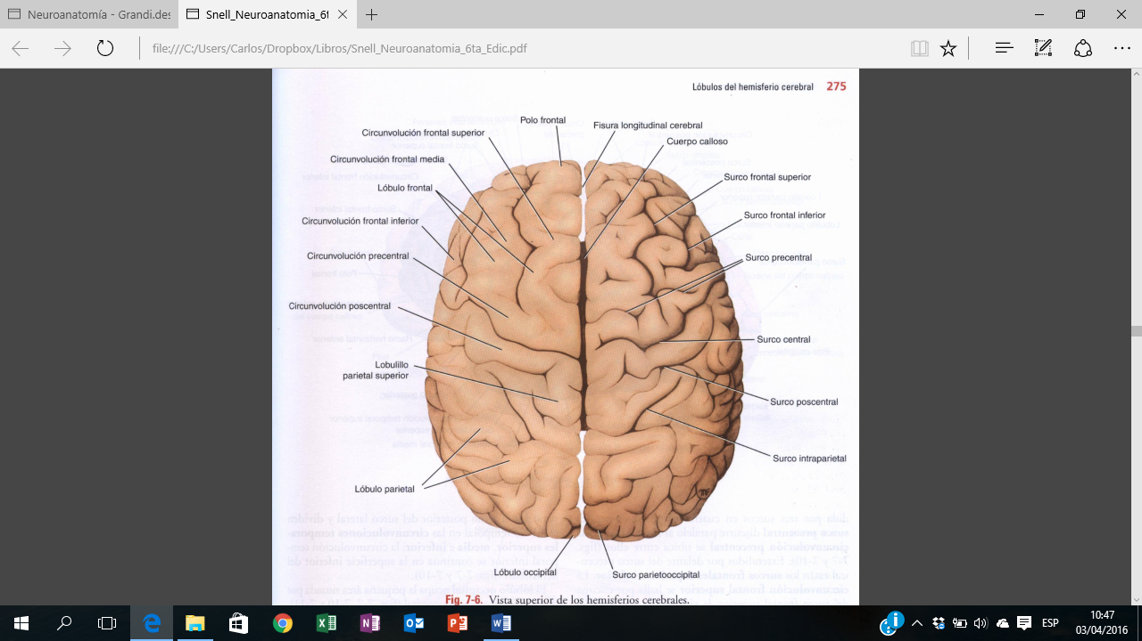

**A. CONFIGURACION EXTERNA DEL CEREBRO**

Cada hemisferio posee tres caras: una cara externa o lateral convexa· una interna o medial; y una cara inferior. Las tres caras presentan una superficie irregular como resultado del plegamiento de la corteza que da lugar a la formación de innumerables surcos y cisuras que limitan entre sí zonas salientes constituyendo las circunvoluciones cerebrales

Para facilitar la descripción se acostumbra dividir cada hemisferio en lóbulos, que se denominan de acuerdo con los huesos craneales debajo de los cuales se encuentran. Los surcos de rolando y parietooccipital, y los surcos de Silvio y calcarino son límites utilizados para dividir el hemisferio cerebral en los lóbulos frontal, parietal, temporal y occipital

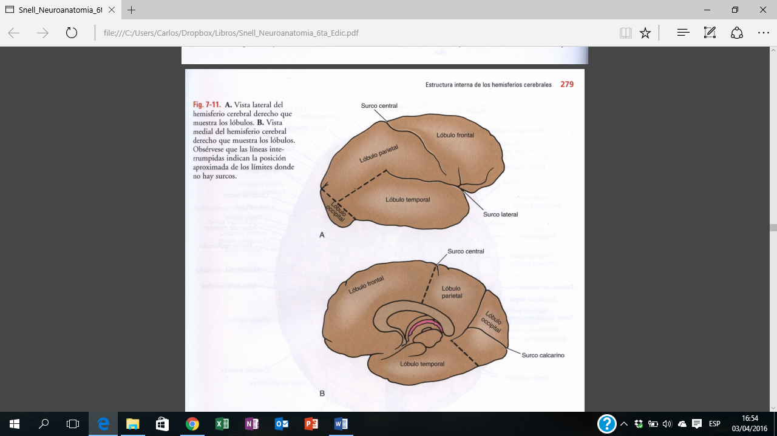

**1- Cara externa o lateral**: Comenzaremos con la descripción de 2 cisuras de particular importancia, que sirven como límite de separación entre los lóbulos, y además para localizar circunvoluciones. Estas 2 cisuras de la cara externa del cerebro son: **la cisura lateral o de Silvio y la cisura central o de Rolando**

**La cisura de Silvio** se origina, como veremos, en la cara inferior del hemisferio y presenta en la cara externa una dirección hacia atrás y hacia arriba. Está constituida por un surco profundo que forma el límite superior del lóbulo temporal al que separa que los lóbulos frontal y parietal. Su porción final ascendente se extiende· hasta la parte inferior del lóbulo parietal

**La cisura de Rolando** es un surco también bastante profundo que nace en el borde superior del hemisferio, cerca de su parte media, se dirige. hacia abajo y algo hacia adelante para terminar en las proximidades de la cisura de Silvio. Esta cisura de Rolando constituye el límite posterior del lóbulo frontal el que está representado, en, la cara externa del hemisferio, por toda la corteza ·que se extiende desde la cisura hasta el polo anterior del cerebro y además del límite anterior del lóbulo parietal, cuyo límite posterior es menos preciso que es la cisura parieto occipital que se ve en la cara interna como luego veremos y corresponde a una línea imaginaria en la cara externa. Por detrás de los lóbulos temporal y parietal la cara externa del cerebro corresponde al lóbulo occipital

**1-Lobulo Frontal:** En la cara externa del lóbulo frontal se describen 3 surcos: 2 de ellos, horizontales, paralelos entre sí Y al borde superior del. hemisferio, dividen a la cara externa de este lóbulo en 3 circunvoluciones: **la circunvolución frontal superior o primera**., **la circunvolución media, o · 2da**., **y la -3ra. circunvolución frontal o inferior**. Por· delante de la cisura de Rolando y paralela a ella, desciende un tercer surco, el surco prerolándico, que constituye el límite anterior de una 4ta.circunvolución frontal: la cuarta circunvolución: **prerolándica o frontal ascendente**. Esta circunvolución constituye el área motora principal. Por delante de ella la superficie cortical del lóbulo frontal recibe el nombre de **área premotora o prefrontal.**

En la parte inferior de la 3ra. circunvolución frontal y a partir de la cisura de Silvia se desprenden dos pequeños surcos: uno horizontal y otro vertical que dividen a esta circunvolución en 3 porciones: Pie, cuerpo y cabeza. El área posterior o pie, o porción opercular, constituye **el centro del lenguaje de Broca.**

**2.Lobulo Parietal:** En la cara externa del lóbulo parietal existen 2 surcos que permiten considerar 3 circunvoluciones. Por detrás de la cisura de Rolando y paralela a ella, existe un surco vertical que forma el límite posterior de una circunvolución parietal en donde reside **el centro somatoestésico primario**. Otro surco horizontal, paralelo al borde superior del hemisferio, divide al resto del lóbulo en 2 circunvoluciones: la parietal superior y la parietal inferior. Esta última, en la parte que rodea la porción terminal de la cisura de Silvia, recibe el nombre de **circunvolución angular**

**3.Lobulo temporal:** El lóbulo temporal que, como el frontal y occipital, se continúa en la cara inferior del cerebro, presenta 2 surcos longitudinales que permiten considerar 3 circunvoluciones: superior, media e inferior o primera, segunda y tercera. En la primera circunvolución temporal reside el área cortical de la audición

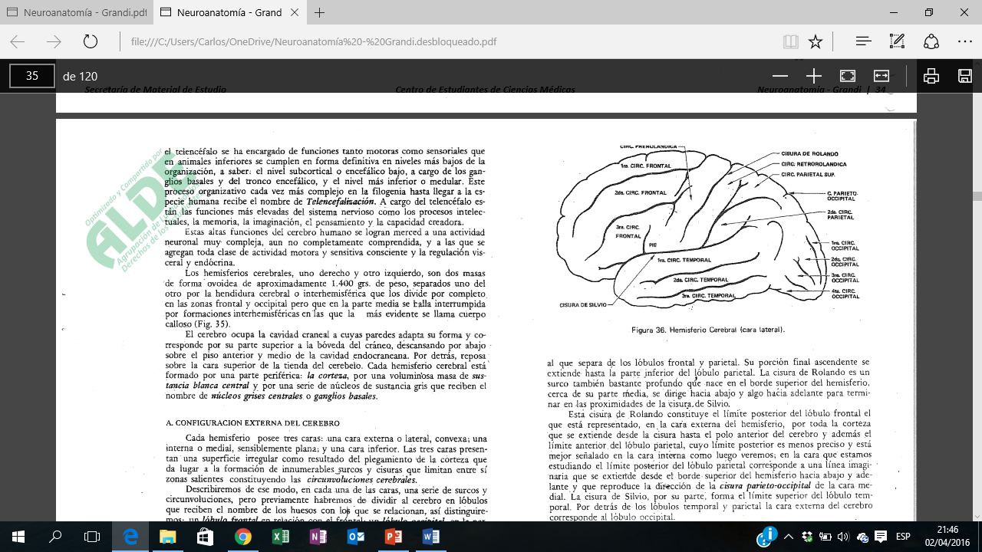

**3.Lobulo temporal:** El lóbulo temporal que, como el frontal y occipital, se continúa en la cara inferior del cerebro, presenta 2 surcos longitudinales que permiten considerar 3 circunvoluciones: superior, media e inferior o primera, segunda y tercera. En la primera circunvolución temporal reside el área cortical de la audición.

**4.Lobulo Occipital:** El límite anterior del lóbulo occipital es poco preciso. Correspondería a una línea que representara en la cara externa a la cisura parieto-occipital de la cara interna. Limitada entre esta línea y el polo posterior del cerebro, la cara externa del lóbulo presenta 2 surcos longitudinales que permiten, como en el lóbulo temporal, describir 3 circunvoluciones: primera, segunda y tercera

**2-Cara interna o medial:** Si observamos la cara interna del cerebro, después de haber seccionado longitudinalmente las estructuras interhemisféricas de modo de separar ambos hemisferios, veremos, como hecho más llamativo, la presencia de una masa de sustancia blanca alargada longitudinalmente que representa el corte del **cuerpo calloso**. El cuerpo calloso divide a la cara medial del cerebro en 2 partes destinas: una situada por encima, delante y detrás del cuerpo calloso que corresponde a la corteza de los lóbulos frontal, parietal y occipital; y otra por debajo, en relación con el tercer ventrículo y donde hace saliencia la cara interna del **tálamo óptico**. Por encima del cuerpo calloso y paralelo a él, existe un surco que comienza por debajo y delante de la extremidad anterior del cuerpo calloso; y hacia atrás se incurva hacia arriba para terminar en el borde superior del hemisferio; esta cisura llamada **calloso marginal** divide la cara interna del cerebro en una porción inferior en contacto con el cuerpo calloso que recibe el nombre de **circunvolución del cuerpo calloso** y otra superior que no es nada más que la porción de la primera

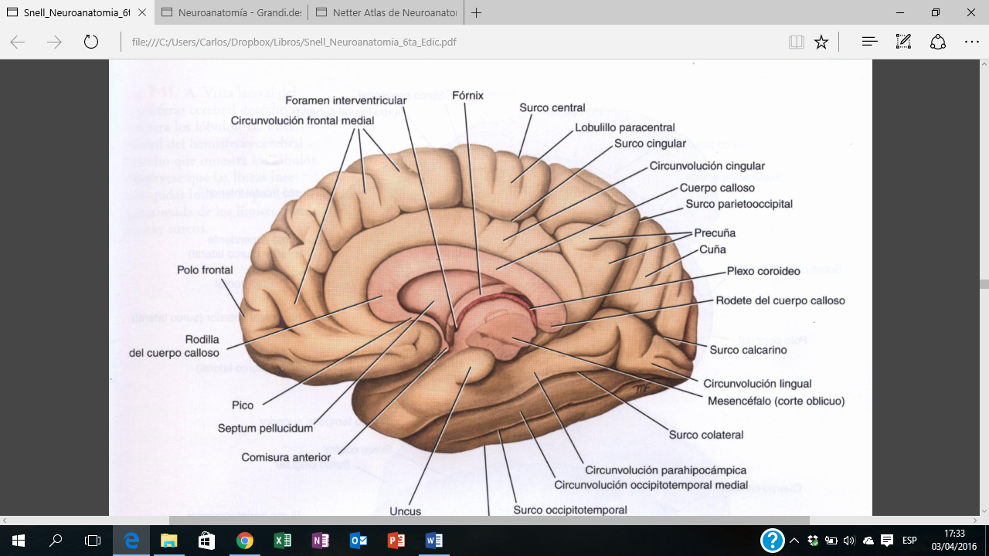

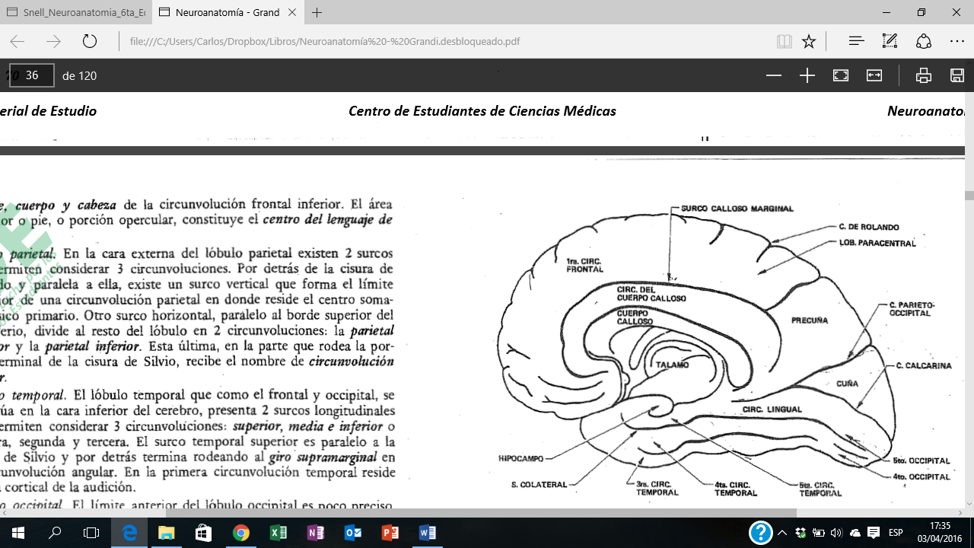

circunvolución frontal. En la parte media de esta circunvolución asoma la extremidad superior de la cisura de Rolando, por delante y por detrás de la cual, se constituye una zona que se conoce como **lóbulo paracentral** y que corresponde en la cara interna a las circunvoluciones pre y postrolandica de la cara externa. Este lobulillo paracentral está limitado, por consiguiente, por la extremidad superior del surco prefrontal por delante y por la Cisura calloso marginal por debajo y por detrás

Marcando muy claramente el límite del lóbulo parietal, que a su vez representa el limite anterior del lóbulo occipital, se observa la **cisura parieto-occipital, oblicua hacia abajo y adelante.**

Entre ésta y la porción terminal del surco calloso marginal, el lóbulo parietal presenta una zona cuadrilátera denominada **pre cuña.**

La cara interna del lóbulo occipital, presenta una cisura fundamental de dirección horizontal, que desde el polo posterior se dirige hacia adelante para encontrar a la cisura parieto-occipital y continuarse hacia adelante y abajo formando la figura de una Y, esta cisura principales la **cisura calcarina** y entre ella y la cisura parietooccipital limitan **la cuña.**

Por debajo de la cisura calcarina se encuentra la circunvolución lingual, ambos labios de la cisura calcarína dan asiento al **centro cortical de la visión.**

El lóbulo occipital presenta algunos otros surcos menos profundos que permiten considerar en el lóbulo 6 circunvoluciones: 3 en la cara externa, la 4ta. y 5ta. en la cara inferior y la 6ta. Constituida por la cuña

**3. Cara Inferior:** Si observamos al hemisferio por su cara inferior, podremos ver que existen 2 zonas perfectamente diferenciables, separadas por un surco horizontal, que no es nada más que la porción de origen de la cisura de Silvio. La parte situada por delante es la porción orbitaria del_ lóbulo frontal y descansa sobre el piso anterior de la cavidad endocraneana. La posterior corresponde a los lóbulos temporal y occipital.

El lóbulo frontal presenta dos surcos de dirección anteroposterior que divide a esta cara en 3 circunvoluciones. El surco interno llamado **orbitario interno u olfatorio**, pues en él se encuentra la cintilla olfatoria y el bulbo olfatorio, forma el límite externo de una circunvolución llamada **circunvolución recta**

EL surco externo, llamado orbitario externo, forma el límite interno de la 3ra. circunvolución frontal y limita por fuera a la 2da, la que presenta una serie de surcos que tienen la forma de una H o de· una cruz por lo que se la conoce como **circunvolución cruciforme.**

Resulta fácil comprender que las 3 circunvoluciones de la cara orbitaria del lóbulo frontal no son nada más que la prolongación, en esa cara, de las 3 circunvoluciones descriptas en la cara externa.

En la porción posterior o témporo-occipital de la cara inferior del cerebro, podemos encontrar 2 surcos de afuera hacia adentro corresponden al **surco temporo occipital y colateral,** que dividen en el lóbulo temporal a la tercera, cuarta y quinta circunvolución temporal llamada **parahipocamica o del hipocampo** que en su parte más anterior se observa **el uncus o gancho del hipocampo.**

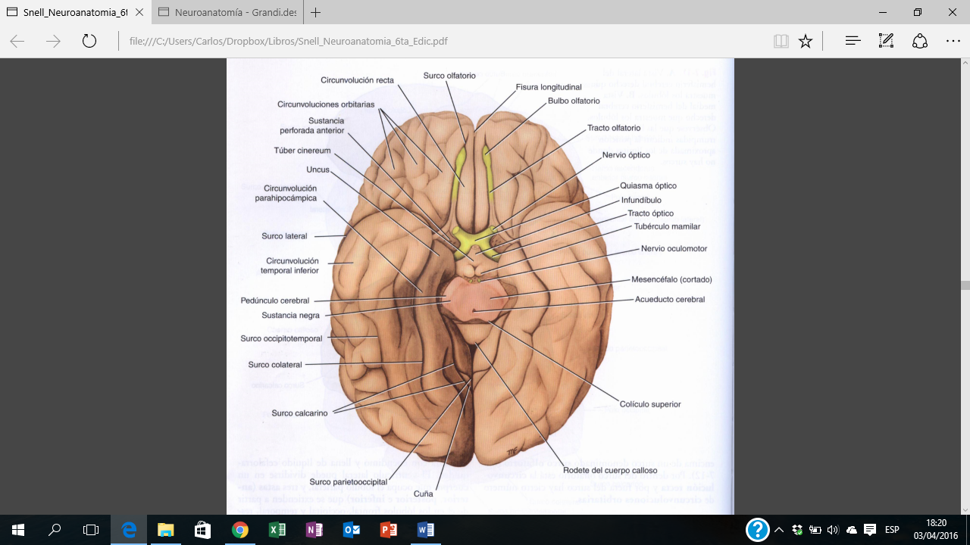

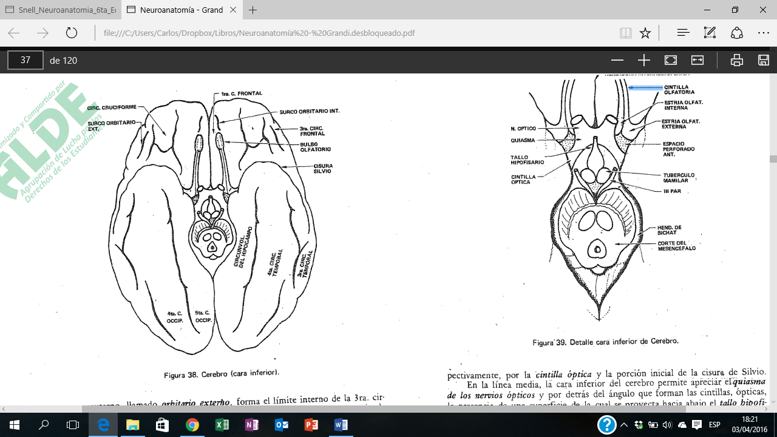

En la cara inferior también observamos al **bulbo olfatorio y cintillas olfatorias** que se encuentran en el surco olfatorio. Las cintillas terminan hacia atrás en las estrías olfatorias interna y externas que forman los limites anterior de un espacio caracterizado por la presencia de numerosos orificios y que recibe el nombre de **espacio perforado anterior**, cuyo límite posterointerno y posteroexterno, están dados respectivamente por la cintilla óptica y la porción inicial de la cisura de Silvia.

En la línea media, la cara inferior del cerebro permite apreciar el **quiasma de los nervios ópticos** y por detrás del ángulo que forman las cintillas ópticas, la presenta de una superficie de la cual se proyecta hacia abajo el **tallo hipofisario**. Por detrás del tallo hipofisario se observan 2 eminencias redondeadas**: los tubérculos mamilares** y por detrás. de ellos el espacio **interpeduncular o perforado posterior**



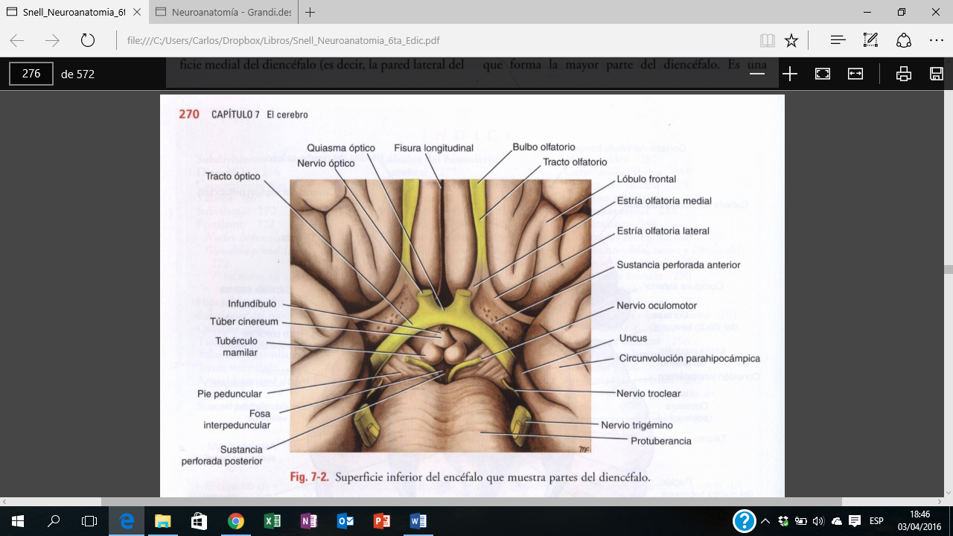

***AREA FUNCIONALES CEREBRALES***

|  |
| --- |
| Hasta la primera Guerra Mundial solamente se conocía la función de muy pocas áreas de la corteza cerebral. Pero en esa época, soldados con heridas de bala en pequeñas zonas del cerebro fueron estudiados sistemáticamente en busca de cambios funcionales cerebrales. También, en años más recientes, neurocirujanos y neurólogos han documentado cuidadosamente cambios en la función cerebral ocasionados por tumores u otras lesiones específicas. La figura 1 ilustra las principales áreas funcionales de la corteza cerebral determinadas por estos estudios.  http://www.facultad.efn.uncor.edu/webs/departamentos/divbioeco/anatocom/Biologia/Index_archivos/Nervioso/areas.jpg  Las áreas son las siguientes:   * 1. Área motora: corteza motora, corteza premotora y área de Broca o centro del lenguaje: El área motora se halla delante del surco central o Cisura de Rolando y ocupa la mitad superior del lóbulo frontal. A su vez está dividida en tres segmentos: la corteza motora, la corteza premotora y el área de Broca, las cuales están relacionadas con el control muscular. • La corteza motora, localizada en una banda de aproximadamente 2 cm de ancho inmediatamente por delante del surco central, controla los músculos específicos de todo el cuerpo, especialmente los músculos que se encargan de los movimientos finos, tales como los del pulgar y demás dedos y los de los labios y la boca para hablar y comer y, en grado mucho menor de los movimientos finos de los pies y dedos de éstos. • La corteza premotora, localizada delante de la corteza motora, produce movimientos coordinados que comprenden secuencias de movimientos de un músculo individual o movimientos combinados de una cantidad de músculos diferentes al mismo tiempo. Es en esta área en donde se almacena gran parte del conocimiento para controlar movimientos diestros aprendidos, tales como los movimientos aprendidos para desarrollar una actividad atlética..   • El área de Broca, localizada delante de la corteza motora en el borde lateral de la corteza premotora, controla los movimientos coordinados de la laringe y la boca para producir el habla. Esta área sólo se desarrolla en uno de los dos hemisferios cerebrales, en el hemisferios izquierdo en alrededor de 19 de 20 personas, incluyendo todos los diestros y la mitad del total de zurdos. **Este** área proporciona los circuitos nerviosos para la formación de palabras. Está situada en la corteza prefrontal posterolateral y en parte en el área premotora. **Es aquí donde se ponen en marcha y donde se ejecutan los planes y los patrones motores para la expresión de cada palabra o incluso de frases cortas**. Esta área también funciona íntimamente vinculada al centro para la comprensión del lenguaje de Wernicke en la corteza de asociación temporal.  2. Área sensitiva somatestésica: Las sensaciones somatestésicas son aquellas provenientes del cuerpo, tales como el tacto, presión, temperatura y dolor. Esta área ocupa casi la totalidad del lóbulo parietal. Esta área está dividida en un área primaria y una secundaria. Esto es también válido para todas las demás áreas sensitivas. Las áreas sensitivas primarias funcionan como centros de relevo inferiores del cerebro y transmiten la información a otras regiones de la corteza cerebral. El área sensitiva somatestésica primaria es la porción de la corteza que recibe las señales directamente desde los receptores sensitivos ubicados en todo el cuerpo. Por lo contrario, las señales dirigidas al área secundaria son parcialmente procesadas en estructuras cerebrales profundas o en una región del área primaria. El área primaria puede distinguir los tipos específicos de sensación en regiones determinadas del cuerpo. El área secundaria, sirve principalmente para interpretar las señales sensitivas, no para distinguirlas, como una mano que está percibiendo una silla, una mesa o una pelota.  3. Área visual: Esta área ocupa la totalidad del lóbulo occipital. El área primaria detecta puntos específicos de luz y oscuridad lo mismo que orientaciones de líneas y límites. Estimulaciones eléctricas en el área visual primaria hace que las personas vean destellos de luz, líneas brillantes, colores u otras imágenes simples. Las áreas secundarias interpretan la información visual, por ejemplo interpretan el significado del lenguaje escrito.  4. Área auditiva: El área para la audición se localiza en la mitad superior de los dos tercios anteriores del lóbulo temporal. En el área primaria se detectan los tonos específicos, sonoridad y otras cualidades del sonido. Estimulaciones eléctricas en esta área hace que la persona escuche un sonido simple que puede ser débil o intenso o un chirrido, pero nunca son escuchadas palabras o cualquier otro sonido inteligible. Las áreas secundarias es en donde se interpreta el significado de las palabras habladas, y porciones de estas áreas también son importantes para el reconocimiento de la música.   * 5. Área de Wernicke o centro del la comprensión de las palabras habladas para integración sensitiva: El área de Wernicke se localiza en la parte posterior de la zona superior del lóbulo temporal, en el punto en donde se ponen en contacto tanto el lóbulo parietal como el occipital con el temporal. Es aquí donde confluyen las señales sensitivas de los tres lóbulos sensitivos (el temporal, parietal y occipital). Esta área es por demás importante en la interpretación última de los significados de prácticamente todos los tipos diferentes de información sensitiva, tal como el significado de oraciones e ideas, ya sean oídas, leídas, percibidas o, inclusive, generadas dentro del propio cerebro. En consecuencia, la destrucción de esta área del cerebro provoca la pérdida extrema de pensar. Esta área solo está bien desarrollada en uno de los dos hemisferios, generalmente en el izquierdo. El desarrollo, unilateral del área de Wernicke, evita confusión de los procesos del pensamiento entre las dos mitades del cerebro. En persona diestras se desarrolla más el lado izquierdo (en alrededor un 95% de las personas, el hemisferio izquierdo es el dominante). Después de un daño severo en el área de Wernicke, una persona podría escuchar perfectamente bien e inclusive reconocer diferentes palabras, pero sería incapaz de disponer estas palabras en un pensamiento coherente. En forma similar, la persona sería capaz de leer palabras a partir de una página impresa, pero no reconocer ninguna idea, es decir no entendería lo que lee.Es el área principal para la comprensión del lenguaje, por tanto, es **la región más importante de todo el cerebro para las funciones intelectuales superiores**. Se ubica detrás de la corteza auditiva primaria, en la parte posterior de la circunvolución superior del lóbulo temporal.   6. Área de la memoria reciente del lóbulo temporal: La mitad inferior del lóbulo temporal parece ser principalmente de importancia para el almacenamiento a corto plazo de recuerdos, los que persisten entre pocos minutos y varias semanas.  7. Área prefrontal: Ocupa la mitad anterior del lóbulo frontal. Su función está menos definida que la de cualquier otra parte del cerebro. Ha sido extirpada (lobotomía) en muchos pacientes psicóticos para rescatarlos de estados depresivos. Estas personas funcionan bastante bien sin las áreas prefrontales. Sin embargo pierden la capacidad para concentrarse por períodos prolongados y también para planificar el futuro o pensar en problemas profundos. Así, se dice que esta área es importante para la elaboración del pensamiento. Este área funciona en íntima asociación con la corteza motora para planiﬁcar los patrones complejos y las secuencias de los actos motores. Resulta fundamental para llevar a cabo los procesos "de pensamiento". Se supone que esta característica depende en parte de las mismas propiedades de la corteza prefrontal que la permiten planiﬁcar las actividades motoras; en este sentido, parece ser capaz de procesar información tanto motora como no motora procedente de amplias áreas del cerebro y, por tanto, de alcanzar un pensamiento de carácter no motor, aparte de los de tipo motor  **8) Área de asociación límbica**:Está situada en el polo anterior del lóbulo temporal, en la porción ventral del lóbulo frontal y en la circunvolución cingular que queda en la profundidad de la cisura longitudinal por la cara medial de cada hemisferio cerebral. **Se ocupa sobre todo del  comportamiento,  las  emociones  y la  motivación**. La corteza límbica forma parte de un todo mucho más amplio, el  sistema límbico, que abarca una compleja serie de estructuras neuronales en las regiones basales medias del encéfalo. Este sistema límbico proporciona la mayoría de los impulsos emocionales para activar otras áreas del encéfalo e incluso suministra el estímulo encargado de motivar el propio proceso de aprendizaje. |
|  |

[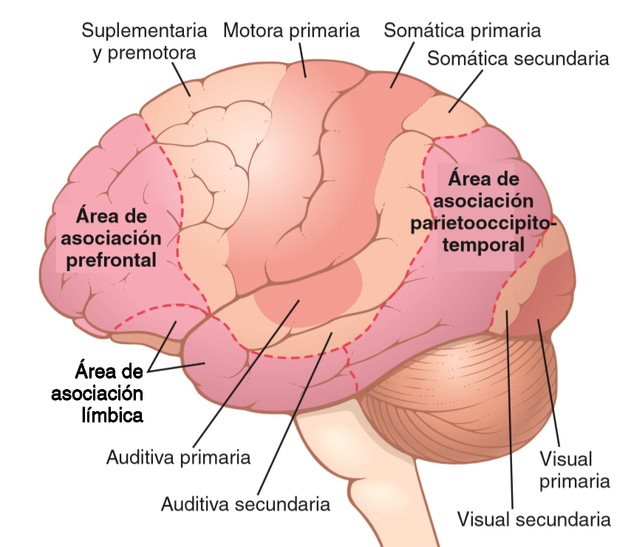](https://tienda.elsevier.es/guyton-y-hall-tratado-de-fisiologia-medica-9788491130246.html)